Творческий отчет
об организации подкормки птиц коллективом воспитанников, родителей и воспитателя Подгорной Марины Александровны
подготовительной группы №13

Как птицам перезимовать? Известно, что у птах,
Нет ни халатов ватных, ни байковых рубах.
И под дождем, и в холода на ветках сидя спят.
Сугробами засыпаны бугры, дворы, дорожки.
Не могут пташки отыскать ни зернышка, ни крошки.
И вот летают все слабей ворона, галка, воробей.
Кто поможет птицам зимой?
Конечно, заботливые дети!

Зима – тяжелое время года для птиц. Зимой пернатым не до весеннего чириканья – весь короткий световой день уходит на поиски пропитания. Маленькие птички должны часто есть, чтобы не замерзнуть. В суровое время года найти пищу очень не просто: личинки насекомых спрятались под обледеневшей корой, к упавшим на землю шишкам не пробраться из-за толстой снежной перины, а полакомиться ягодами не дает холодный, колючий ветер.
Помочь им не так уж и сложно: организовав кормление даже на одной кормушке, можно поддержать не малое количество птиц. Зимняя подкормка – дело не только нужное и полезное, ведь выжившие зимой птицы истребят большое количество вредных насекомых, но и очень увлекательное: наблюдать за веселой птичьей толкотней у «обеденного» стола – огромное удовольствие!
Мы тоже решили помочь пернатым друзьям, организовав их подкормку.
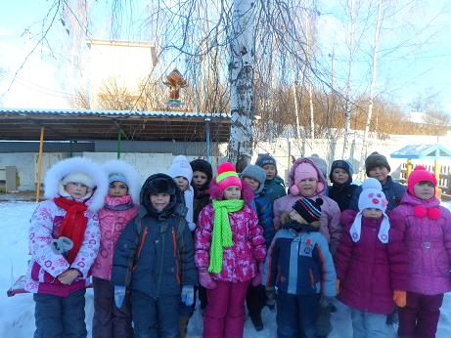
В нашей группе родители откликнулись на наш призыв и изготовили кормушки из подручных материалов, своими руками вместе с детьми.
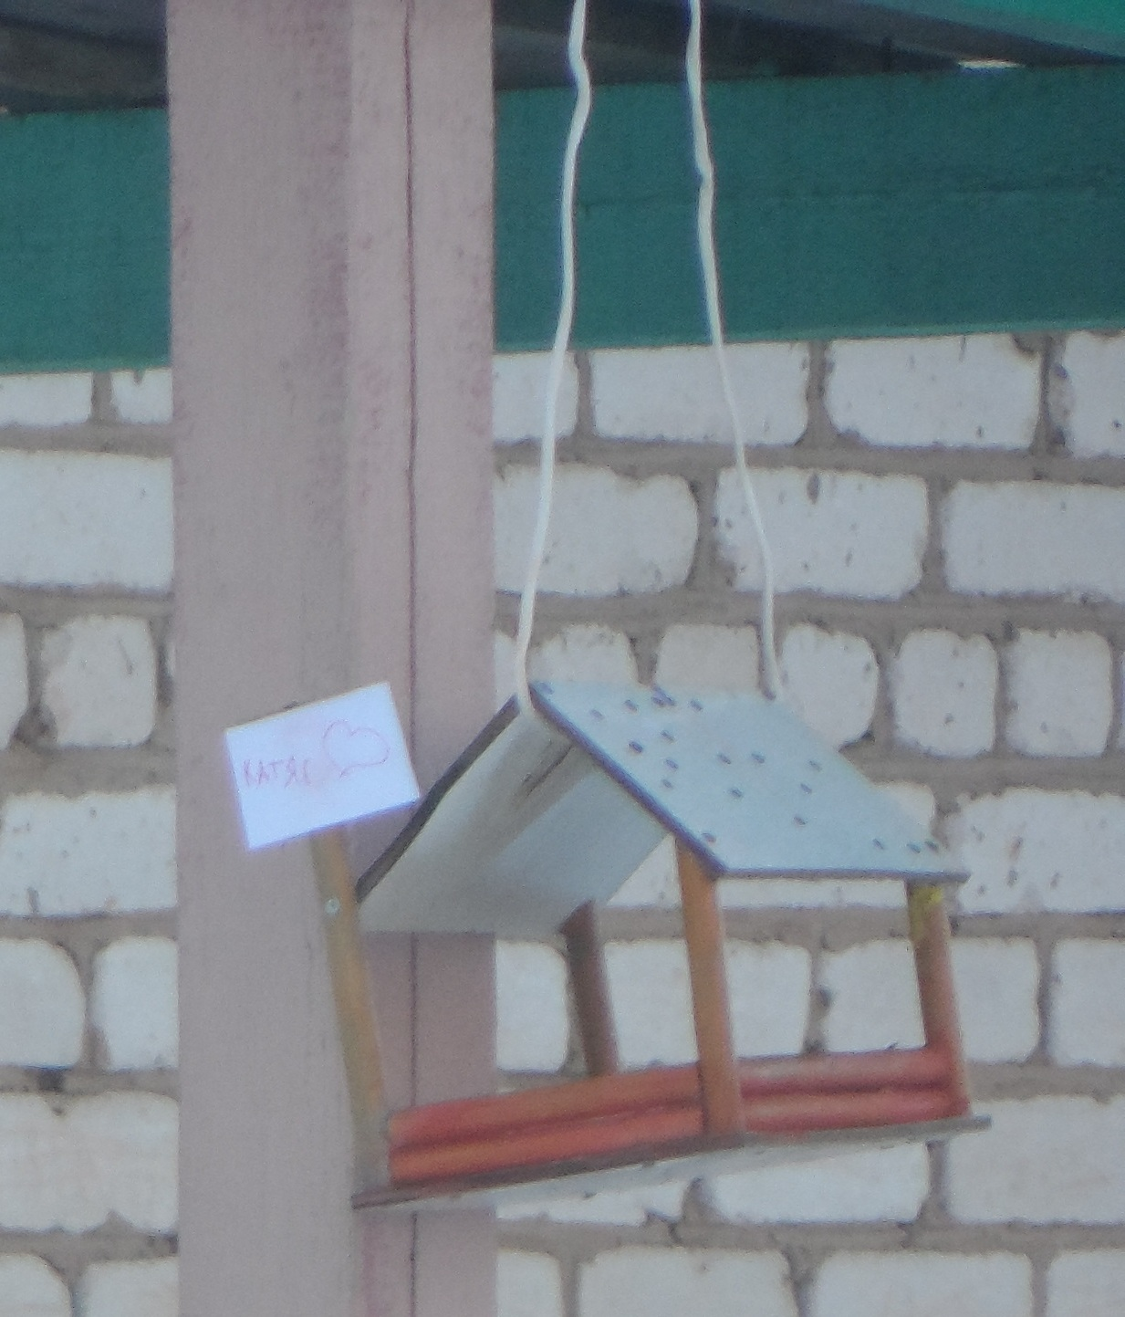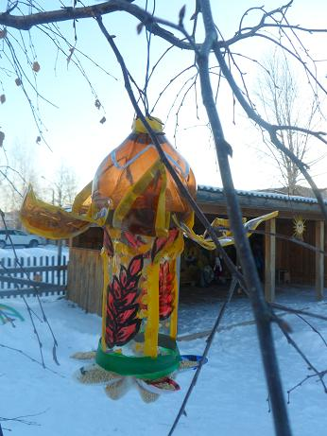

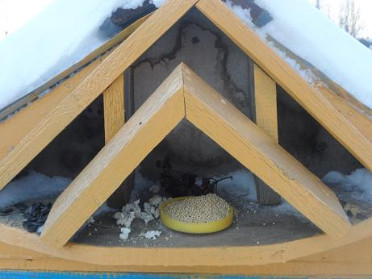

А затем, мы вынесли кормушки на участок детского сада и стали выбирать места для их расположения.
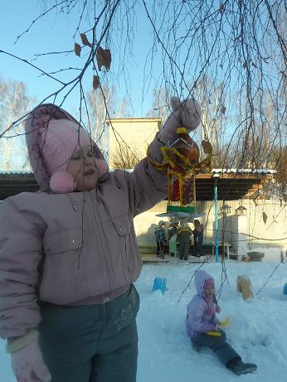
Мы ежедневно подкармливаем своих маленьких любимцев.
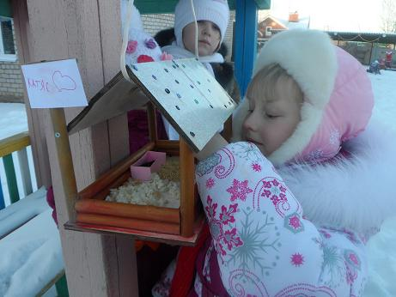
Подкормка стала регулярной, и птицы привыкли к детям. Ребята пополняли кормушки в определенные часы (когда выходили на прогулку). Для подкормки птиц годится пища с нашего стола. Можно повесить кусочки несоленого свиного сала, жира, мяса, творога. Несоленые нежареные подсолнечные и тыквенные семечки; рис, овсяная крупа, просо; фрукты и ягоды (свежие и сухие, кусочками); нежареный, несоленый арахис. Можно дать остатки крупяной каши и крошки хлеба.
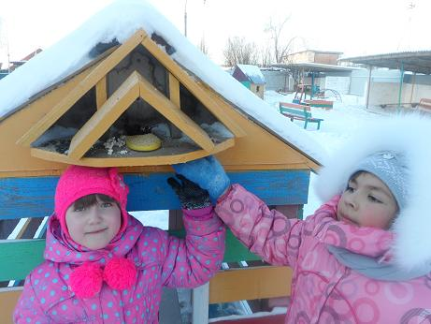

В назначенное время у дверей зимней столовой всегда толкается стайка постоянных посетителей. Первыми заметили кормушки воробьи. Сначала они с опаской подлетали к кормушке, долго оглядывались, но постепенно освоились. Однажды прилетали синички. Иногда прилетали сороки и вороны, один раз прилетали даже снегири. Воробьи прилетают стайками, а синички по 2-3, сороки и вороны поодиночке. В ветреные дни птицы не прилетают. Кормушки за время наблюдений посетили 5 видов птиц. Это воробьи, синицы, снегири, вороны и сороки. Вороны любят очистки от овощей, воробьи – крупу, семена, хлеб. Снегири – семечки арбуза, тыквы.

Чтобы правильно кормить необходимо соблюдать некоторые правила.

Правила

- Во время подкормки не сорить
- Не оставлять на улице полиэтиленовые пакеты, жестяные банки, коробки.
- Подкармливать в одном и том же месте, желательно в одно и то же время
- Кормить птиц регулярно, ежедневно
- Корма класть не много, именно для того чтобы подкормить, поддержать в трудное время

Для того, чтобы дети знали, как называется тот или иной посетитель кормушки, чем он любит полакомиться, мы изучали книги с изображением птиц, просмотрели познавательный фильм о зимующих птицах. После наблюдения, некоторые дети изъявили желание нарисовать любимых пернатых и вот, что получилось.
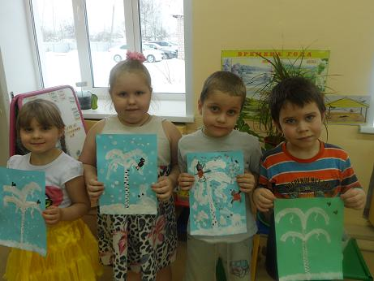

А так же, изготовили дидактическую игру «Помести на кормушку только зимующих птиц», для закрепления названий и определения, какие зимующие, а какие перелетные птицы.
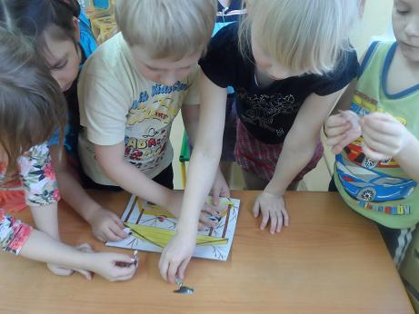

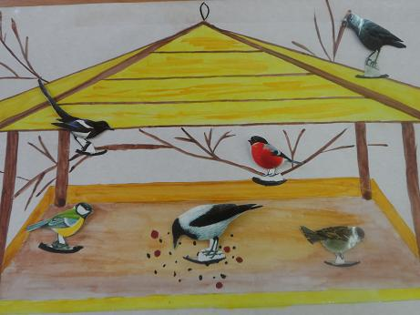

В результате, дети сделали вывод, что они делают хорошее дело – помогают выжить птицам в самое трудное время года!

